管理体系审核记录表
过程与活动、  抽样计划 | 涉及  条款 | 受审核部门：办公室 主管领导：刘利 陪同人员：杨华 | 判定
 |  | 审核员：姜海军 审核时间：2022年5月17日 远程沟通工具微信
审核条款：
QMS:9.1.1监视、测量、分析和评价总则，9.1.3分析和评价，
EMS:6.1.2环境因素、6.1.3合规义务、9.1监视、测量、分析和评价（9.1.1总则、9.1.2合规性评价），
OHSMS:6.1.2危险源的辨识与评价、6.1.3合规义务、9.1监视、测量、分析和评价（9.1.1总则、9.1.2合规性评价），
环境因素、危险源  措施策划 | EO6.1.2  EO6.1.4 | 提供了《ZH/CX-02 环境因素的识别和评价管理程序》和《ZH/CX-03危险源识别、风险评价和控制程序》，对环境因素、危险源的识别、评价结果、控制手段等做出了规定。  办公室统筹负责公司环境因素和危险源的识别评价，各部门识别后交办公室统一汇总。  1、查“环境因素识别与评价表”，识别了办公区、车间、仓库、实验室、相关方活动、疫情防控方面的环境因素，涉及办公室的环境因素有复印机废墨盒、废色带、废磁盘、废日光灯、废旧报纸、废电池等办公固废的排放，纸水杯的消耗，水消耗，洗手间洗手液、清洁剂的使用，纸张消耗，废日光灯管产生，废文具的产生，塑料用品的废弃，办公废水的排放，大声说话吵闹噪声排放，电能消耗，电线老化、电器漏电、电器使用不当引起火灾，临时施工现场固废沉渣（水泥、砂石料）的排放，粉尘的排放，噪声排放，外来人员防护口罩随意丢弃，疫情期间消毒液等消毒用品使用，废弃消毒液包装丢弃等，考虑了生命周期观点。  采用评分标准以打分的方式评价重要环境因素，评价出办公室的重要环境因素为潜在火灾和固废排放；  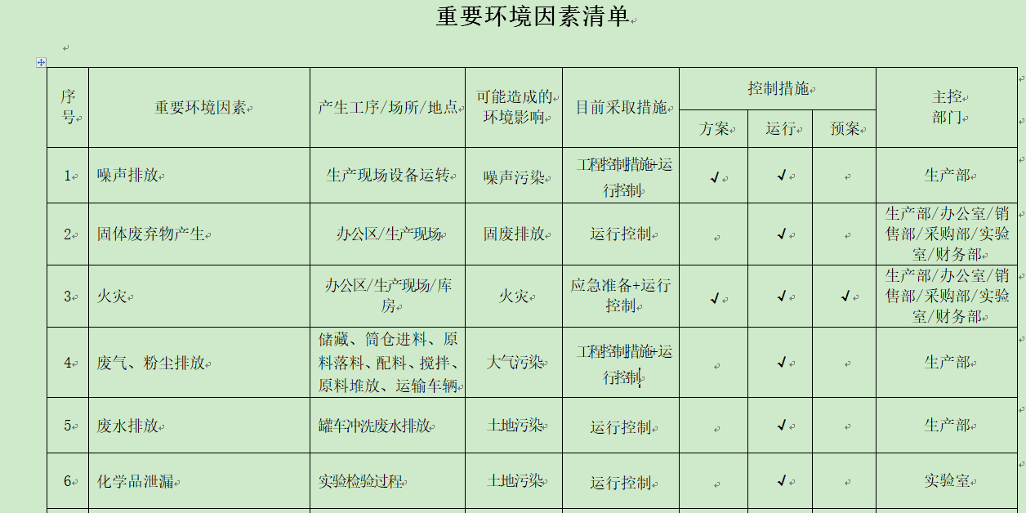  2、查“职业健康安全危险源识别与评价表”，识别了办公区、车间、仓库、实验室、采购活动、销售活动、疫情防控方面的危险源，其中识别了办公活动过程中的危险源主要包括上下班途中交通事故，电器短路或使用时间过长散热不良，电脑辐射，日光灯坠落意外伤害，桌椅损坏意外伤害，出差交通事故，设备老化、漏电，临时施工现场高空坠落伤害，机械伤害，外来人员未佩戴防护口罩，疫情期间未按要求佩戴防护口罩，接触外来人员等等。  对识别出的危险源采取D=LEC进行评价；  查“不可接受风险清单”，评价出办公室不可接受风险包括：潜在火灾、触电等。  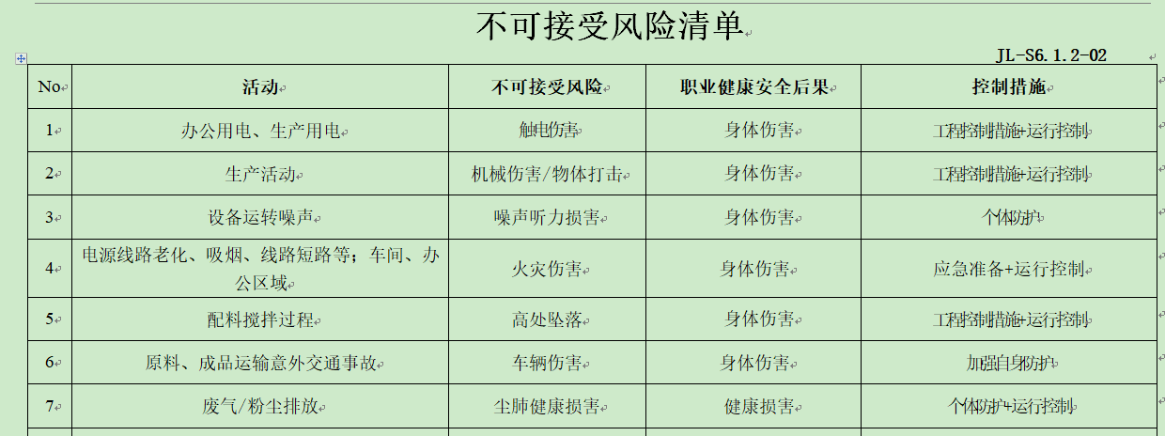  策划了控制措施，制订了环境、职业健康安全管理方案。  经组织评价，组织策划的措施基本能够满足风险和机遇应对需要，能够与识别的风险和机遇对产品符合性的潜在影响相适应，基本满足标准要求。  3、通过日常培训教育、日常检查、应急预案、管理方案等对重大环境因素和不可接受风险实施控制，具体见EO8.1审核记录。
合规义务  合规性评价 | EO:6.1.3  EO:9.1.2 | 编制了《ZH/CX-25 法律法规和其他要求管理程序》、《ZH/CX-21 绩效与合规性评价程序》，对法律法规的识别、更新和应用进行规定，规定了对本公司法规及其他要求的合规性评价的要求。  1、提供了“法律法规及其他要求清单”，识别了企业相关环境和职业健康安全法律法规、标准和其他要求，如：中华人民共和国环境影响评价法、中华人民共和国环境保护法、中华人民共和国水污染防治法、中华人民共和国安全生产法、中华人民共和国消防法、中华人民共和国工会法、中华人民共和国职业病防治法、中华人民共和国节约能源法、GB16297—1996大气污染物综合排放标准、GB12348-2008工业企业厂界环境噪声排放标准、、中华人民共和国道路交通安全法、河北省尘肺病防治实施办法、河北省安全生产条例、新型冠状病毒肺炎防控方案等，基本符合。  公司通过培训方式向有关员工传达法律、法规及其它要求的相关要求。  2、提供了2021年12月2日的“合规性评价记录”、“合规性评价报告”，从污水排放、固体废弃物排放、能源的使用和消耗、安全生产、职业健康、紧急情况和事件等多方面结合企业的实际运行情况，进行了合规性评价，评价结论公司各部门能够有效遵循法律法规进行生产，未发生过环境、职业健康安全事件，未有其他单位和个人投诉，无环境、职业健康安全事件发生，评价人：刘丽、周宝明、闫凤宝、曹继华、杨华、博涛，审核人：杨光。  但是查公司的“法律法规及其他要求清单”、“合规性评价记录”，未见识别保定市当地法规要求及对其评价的证据，不符合法律法规和其他要求管理程序和绩效与合规性评价程序的要求，开具了不符合报告。 | N
监视、测量、分析和评价总则  分析与评价 | QEO:9.1.1  Q:9.1.3 | 公司制定了《ZH/CX-21 绩效与合规性评价程序》，对产品、过程和管理体系进行监视和测量，及时采取纠正和预防措施，确保生产和销售服务符合规定要求  1、公司组织各部门策划和实施必要的监视和测量活动，确保产品、体系和过程的符合性，以持续改进质量管理体系的有效性。  2、对目标完成情况进行考核，考核人：刘利，考核时间2022年4月2日。  3、公司的过程和体系的监视和测量主要是通过内审、管理评审、目标考核以及日常工作监督、产品检验、顾客满意度测量等的方式完成。  4、采购部负责对供方予以评价，对供方实施了监视和测量；销售部对产品销售过程的监视和测量活动进行了策划和实施，对顾客满意度进行了定期评价和分析；生产部和实验室对生产现场产品实现各过程进行监督检查、分析与评价。  5、提供“环境安全绩效检查记录”，检查项目主要有：噪声排放、固废管理、能源资源消耗、消防安全、应急准备检查、机械伤害防治运行检查、触电伤害检查、办公室安全和环境运行检查、设备的接地和漏电保护器状态运行情况、个人劳保、环保设备（粉尘、废气等）、相关方、运输设备、疫情防控等，抽查2021年 11月 29日、2022年02月 28日、2022年04月19日检查结果均合格，检查人杨华、刘丽。  6、提供“消防安全检查表”，检查项目主要有：灭火器位置醒目便于取用，安全通道畅通，安全出口标志醒目，防火标志完好，禁火部位标志齐全、醒目，各区域有明确的消防安全责任人，灭火器压力是否到标准等，抽查2021.12.03日、2022.03.24日、2022.05.10日检查结果均合格，检查人杨华、刘丽。  7、公司对员工进行了身体健康体检，抽见2022.2.18日体检报告，郭媛媛、杨华等人，结果均未发现职业病，见附件。体系运行至今企业还未安排作业场所健康危害因素监测，结合员工健康体检结果未发现职业病，说明作业场所的危害因素危害性不大，考虑到员工健康损害的隐患已建议企业近期安排危害因素监测。  8、企业对环境指标进行了监测，提供2021年07月14日的环境监测报告，编号：华彻检字(2021)第070507号，经对废气和噪声监测合格，监测单位：河北华彻环保科技有限公司，见附件。  9、无需环境监测，无需环境和职业健康安全监测设备。  公司经营能遵守相关的法律法规，没有违反环境、职业健康安全法律法规现象，近期没有发生环境与职业健康安全的事故。 | Y

说明：不符合标注N

